**LUIS ALEXANDER PAZ MOLINA**

**MODULO 3 – TALLER 2**

**l.pazm@uniandes.edu.co**

**Punto 1 | Perros**

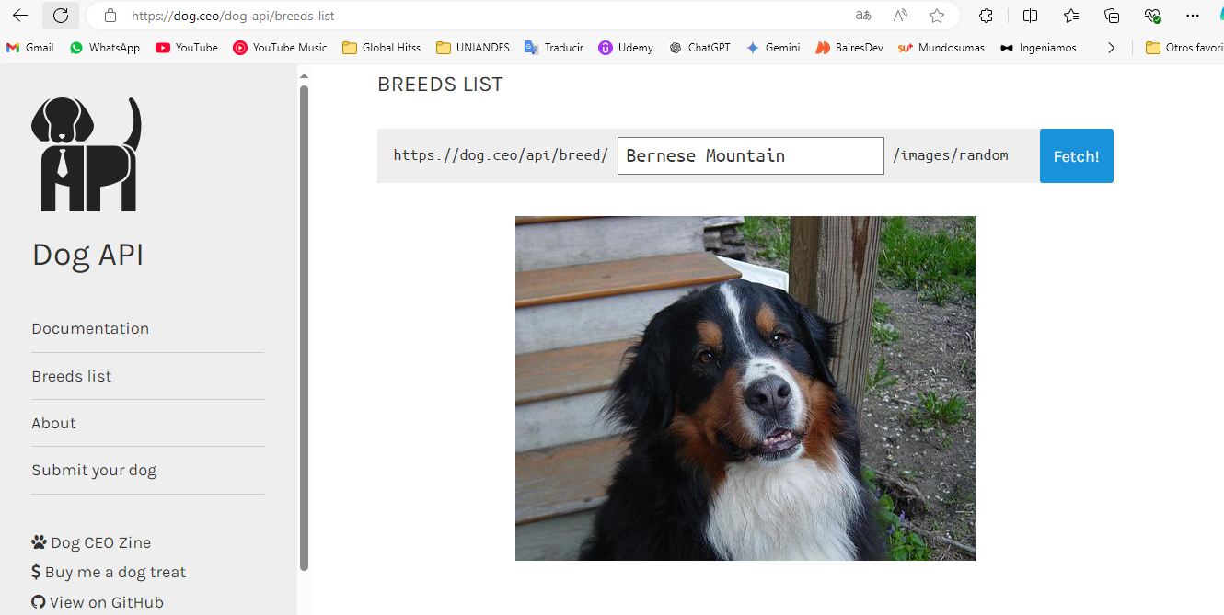

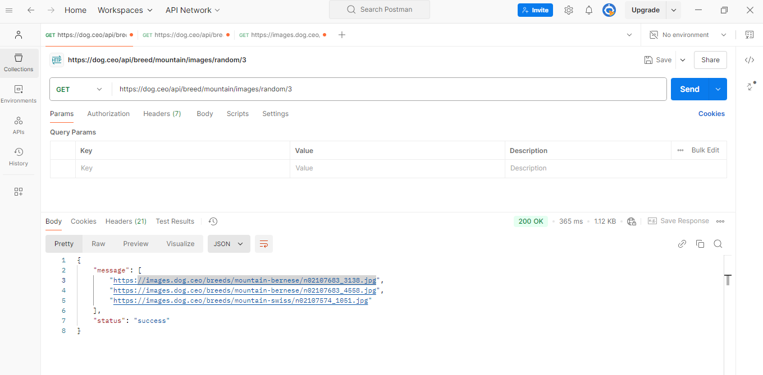

{

    "message": [

        "https://images.dog.ceo/breeds/mountain-bernese/n02107683_3138.jpg",

        "https://images.dog.ceo/breeds/mountain-bernese/n02107683_4558.jpg",

        "https://images.dog.ceo/breeds/mountain-swiss/n02107574_1051.jpg"

    ],

    "status": "success"

}

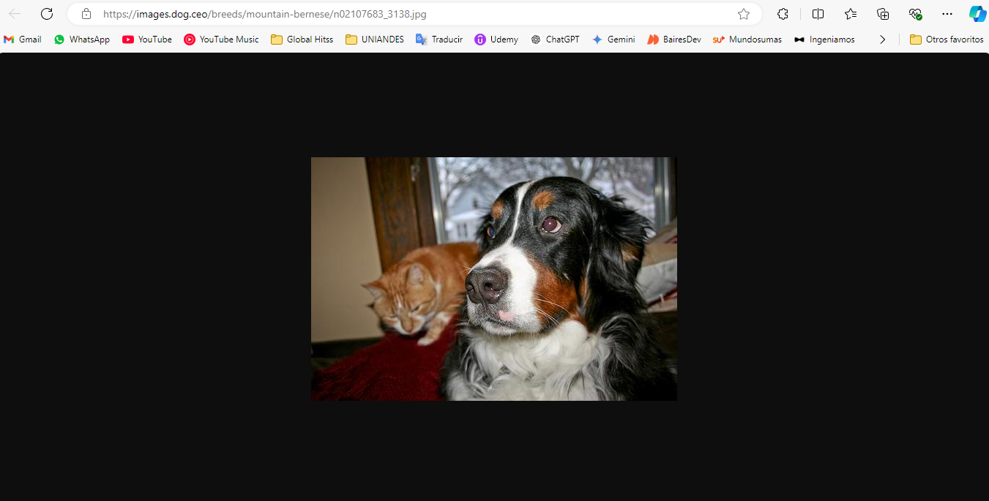

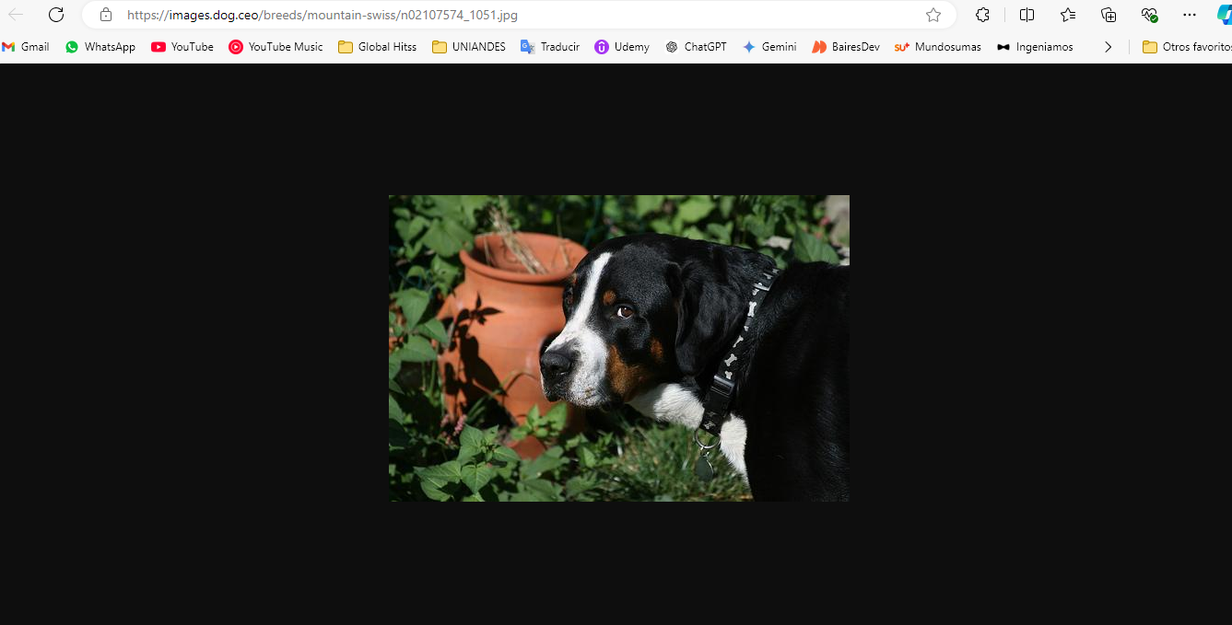

**Punto 2 | Pokémon**

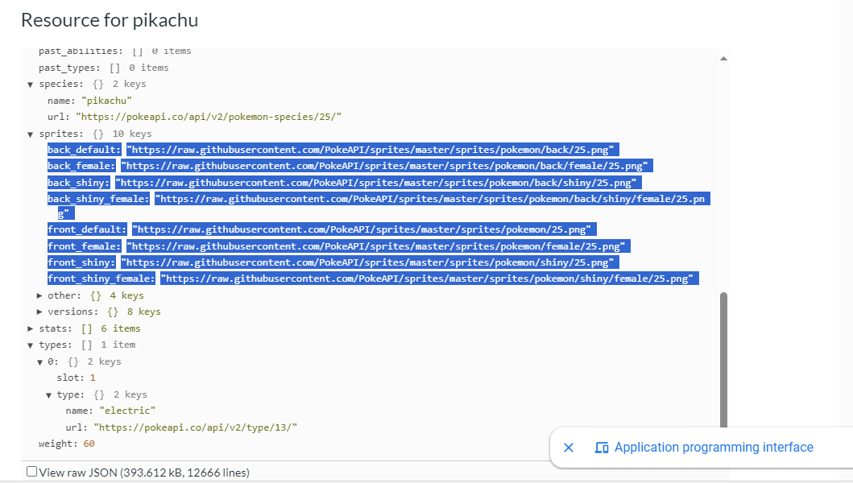

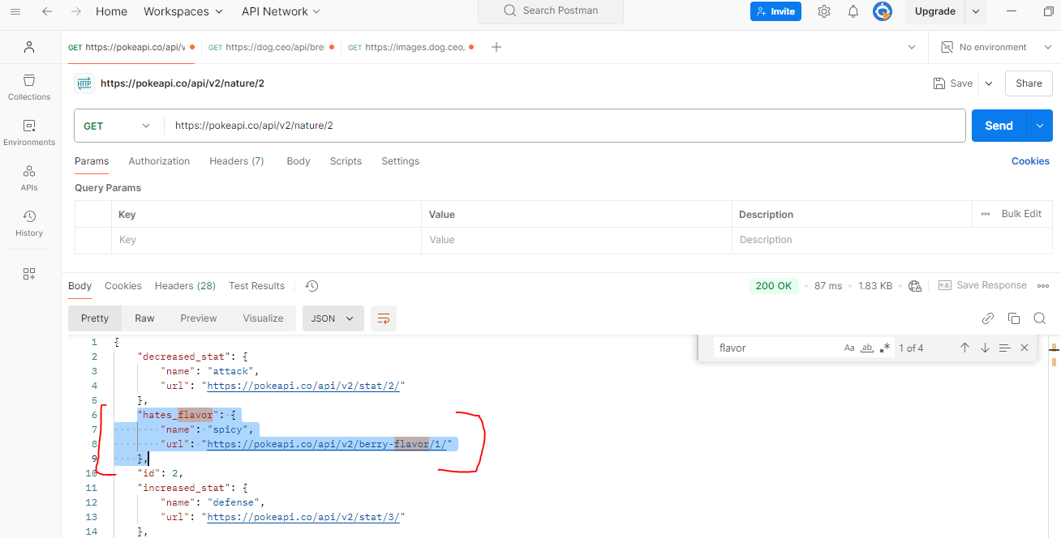

**Punto 3 | Rick and Morty**

GET

https://rickandmortyapi.com/api/location?page=2

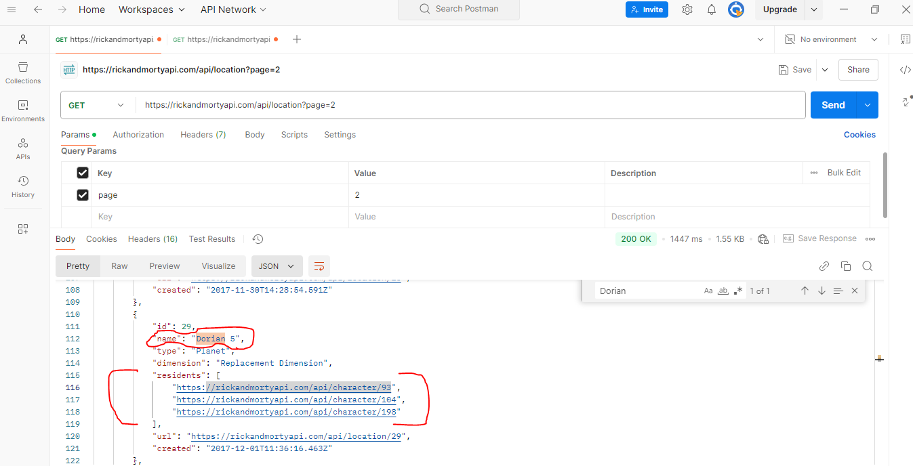

**Punto 5 | Nuestro propio API, ¿cómo hace el animal?**

cómo hacen los 4 animales diferentes (Gato, Perro, Hurón, Boa constrictor)

<http://127.0.0.1:5000/api/animales>

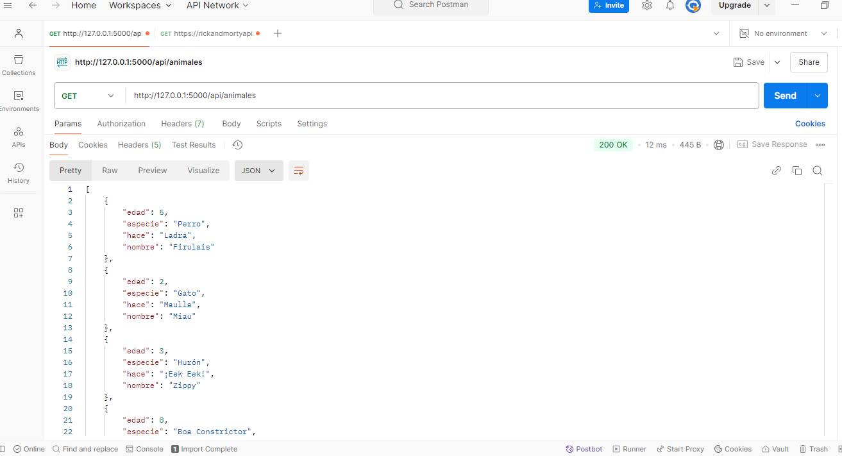

**respuesta de la API sobre cómo hacen el Perro**

<http://127.0.0.1:5000/api/animales/perro>

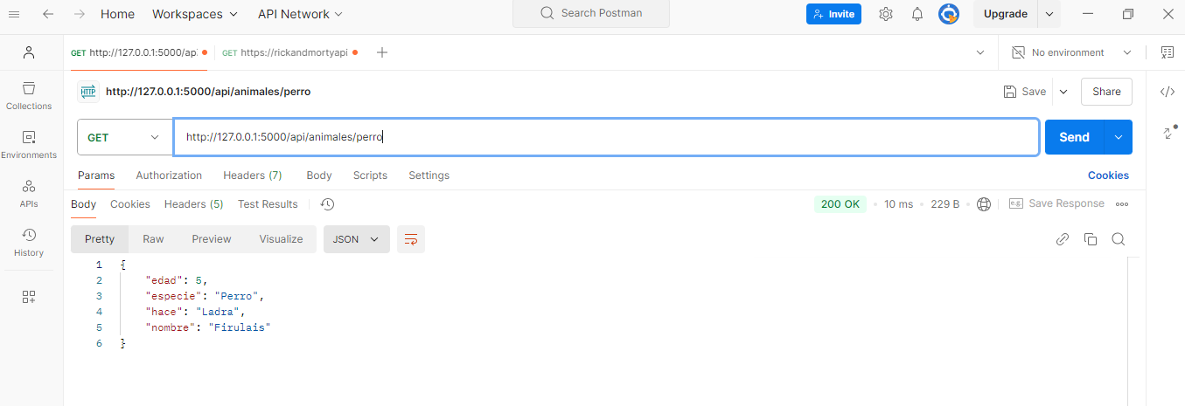

**respuesta de la API sobre cómo hacen el Gato**

[**http://127.0.0.1:5000/api/animales/gato**](http://127.0.0.1:5000/api/animales/gato)

